命令模式，通过被称为Command的类封装了对目标对象的调用行为以及调用参数。

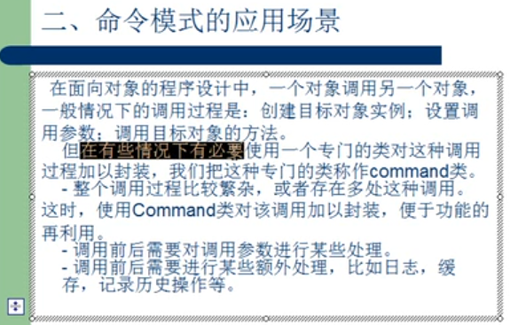

结构：

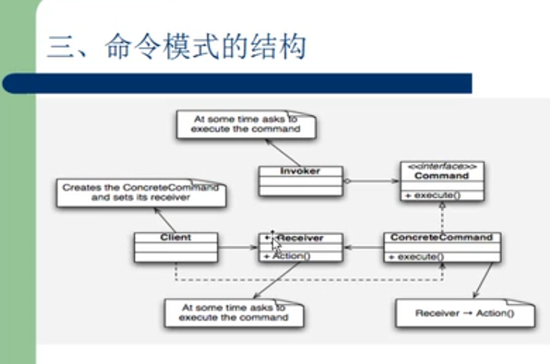

例子：卖水果（指定了一家店，传入Command的对象就是指定这家店）

AppleCommand（卖苹果命令）

用户

Waiter服务员

（对用户）

BananaCommand（卖香蕉命令）

Command（命令）

商贩（商店）